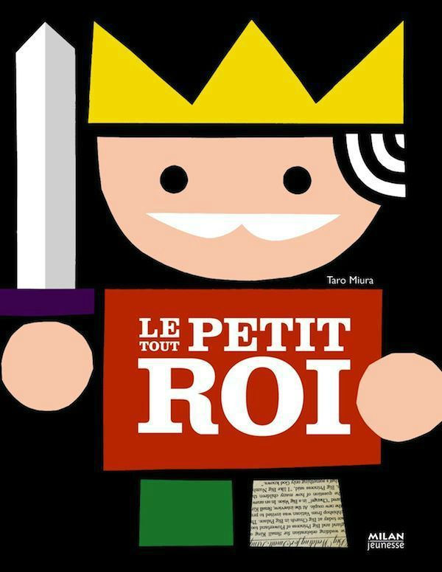

Défi :
Une couronne pour
La reine

Contenu du défi

1 couronne vierge pour chaque enfant
Des formes (ronds, carrés, triangles rouges, verts, bleus, jaunes)
Des feutres
De la gomme-fixe

Préparatifs

Distribuer une couronne à chaque enfant. Placer les formes au centre de la table.

Déroulement

Première étape :
L’adulte lit l’énoncé :
« Le tout petit roi veut offrir une nouvelle couronne à la reine. Vous êtes les bijoutiers et il vous passe sa commande.
Il choisit une couronne à 7 pointes et veut qu’elle soit décorée de la manière suivante :
- il veut une étoile sur la pointe du milieu.
- pour décorer les pointes, il veut des ronds : 4 rouges et 3 bleus. Mais, deux ronds de la même couleur ne doivent pas être l’un à côté de l’autre.
- sur le bandeau, en dessous de chaque rond rouge, il veut qu’il y ait un carré jaune.
- entre chaque carré jaune, il veut qu’il y ait 2 triangles verts.
- et sous la ligne de carré, il veut qu’il y ait une ligne de petits points.
Fabrique la nouvelle couronne de la reine.»

Les enfants sont invités à redire ce qu’ils ont compris. Puis, ils doivent réaliser la couronne. L’adulte peut (doit) relire les indications, à la demande des enfants, mais ne doit pas les influencer quand à la réalisation de leur couronne.

Deuxième étape : Les couronnes sont terminées. On les dispose sur la table. Puis, à l’aide de l’énoncé du problème, les enfants doivent se mettre d’accord pour choisir la couronne qui a été commandée par le tout petit roi et fixer les formes de la couronne choisie. Il ne faut lui présenter qu’une couronne.

